

**Cuenta Pública 2017**

**Enero – Septiembre**

Cuenta Pública

Entidad federativa de Tlaxcala

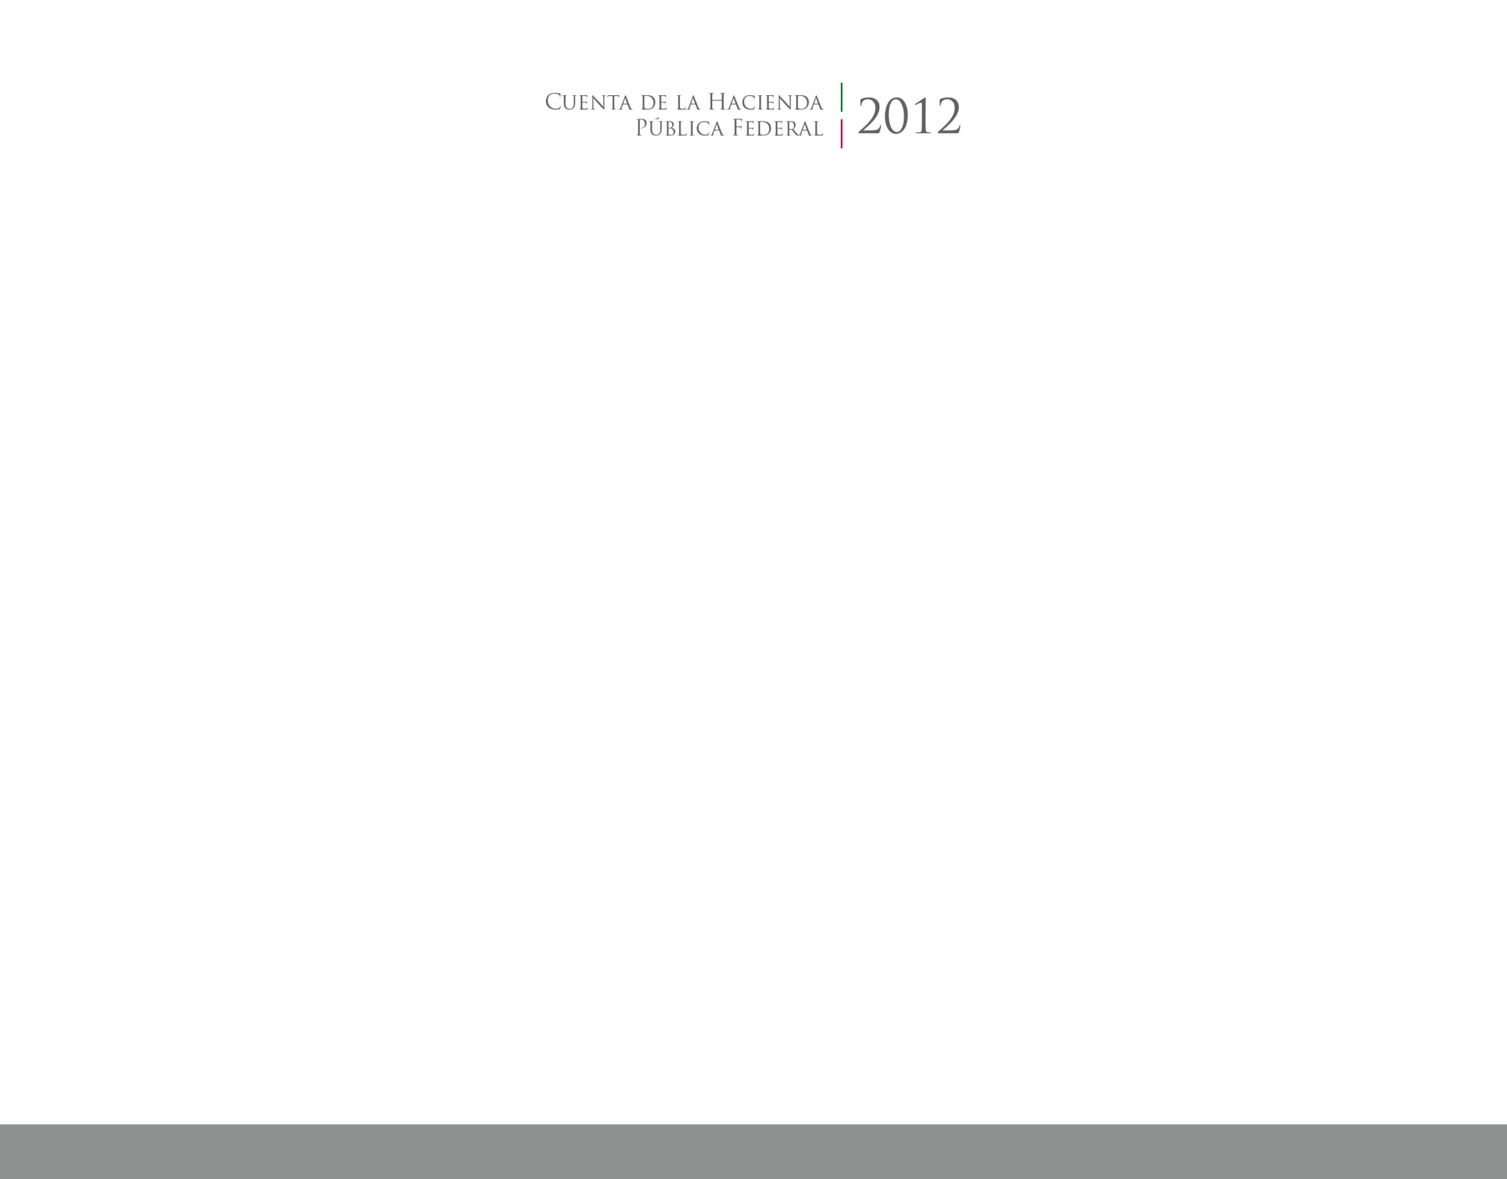

2017

2014

